宁阳县人民政府

2024年政府信息公开工作年度报告

根据《中华人民共和国政府信息公开条例》，特向社会公布2024年度本机关政府信息公开工作年度报告。全文包括：年度报告总体情况；主动公开政府信息情况；收到和处理政府信息公开申请情况；政府信息公开行政复议、行政诉讼情况；政府信息公开工作存在的主要问题及改进情况；其他需要报告的事项。报告中所列数据的统计期限自2024年1月1日起至2024年12月31日止。

一、总体情况

2024年，在县委、县政府坚强领导下，宁阳县坚持以习近平新时代中国特色社会主义思想为指导，精准把握新时代政务公开工作的职责定位与形势要求，紧扣重点领域信息公开，积极开展政策解读，及时回应社会关切，持续推进基层政务公开的标准化、规范化进程，全面提升政务公开工作的质量和水平。

**1.主动公开。**一是加强组织领导，强化思想认识。紧密围绕县政府中心工作及群众关切，积极做好政府信息主动公开，确保顺利发挥全面统筹、指导、协调和监督作用。二是加大主动公开力度，细化公开内容。重点公开社会救助、教育医疗、食品药品监管、就业创业等与群众切身利益相关的事项。2024年，全县各级主动公开政府信息7000余条，其中意见征集8次，发布政策解读类信息210余条，公开政府常务会议14次、重大行政决策事项2件，发布政府公报4期。

**2.依申请公开。**畅通依申请公开受理渠道，注重便民利民，主动答疑解惑，加强沟通回应，不断规范受理、审查、办理、答复等环节的工作程序。2024年，共收到依申请公开112件，总数较去年增加5件，办结105件，结转2025年办理7件，其中予以公开68件，部分公开9件，不予公开4件，无法提供23件，其他处理1件，按时答复率100%。申请内容主要涉及房屋拆迁改造、征地信息、统计数据等方面，均按照相关规定及流程予以答复，办理过程中没有收取任何费用，没有因依申请公开产生的行政复议或行政诉讼。

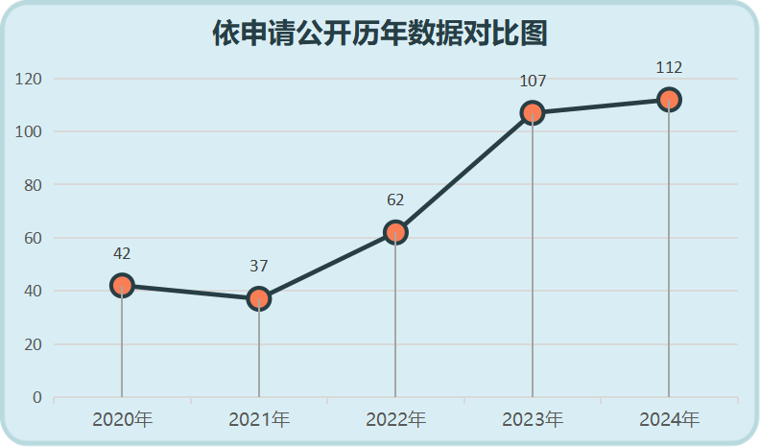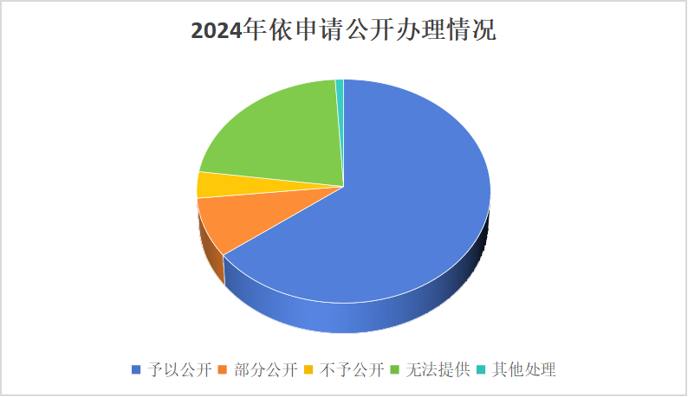

**3.政府信息管理。**完善政府信息公开保密审查制度，规范信息发布审核流程。对已发布信息进行动态审查，强化对个人信息的保护。组织开展规范性文件动态清理工作，更新已废止或失效的文件的有效性标识。2024年，全县新制发行政规范性文件3件、废止0件，现行有效行政规范性文件10件。

**4.政府信息公开平台建设。**推进政府信息公开平台优化提升，及时调整公开栏目设置。深入推进政府网站、政务新媒体规范化建设，健全政务新媒体登记备案、信息更新、政民互动等工作机制，推动政府网站和政务新媒体平台健康发展。依托政务公开专区，配齐触控一体机、政策明白纸等软硬件设备，实现政务公开向基层一线延伸，切实保障群众知情权。

**5.监督保障。**一是强化业务培训。专题学习《中华人民共和国政府信息公开条例》，组织召开全县政务公开工作培训会2次，全面提升政务公开业务水平。二是强化政民互动。督促各镇街、各部门通过组织“政府开放日”，召开新闻发布会等方式，及时传递权威信息，并积极听取群众意见建议。三是严格考核评估。印发《2024年政务公开工作考核实施方案》，优化政务公开考核评估方式，细化考核指标，围绕重点领域和关键环节进行综合考评。2024年未发生因违反有关法律法规进行责任追究的情况。

二、主动公开政府信息情况

|  |  |  |  |
| --- | --- | --- | --- |
| 第二十条第（一）项 | | | |
| 信息内容 | 本年制发件数 | 本年废止件数 | 现行有效件数 |
| 规章 | 0 | 0 | 0 |
| 行政规范性文件 | 3 | 0 | 10 |
| 第二十条第（五）项 | | | |
| 信息内容 | 本年处理决定数量 | | |
| 行政许可 | 136387 | | |
| 第二十条第（六）项 | | | |
| 信息内容 | 本年处理决定数量 | | |
| 行政处罚 | 144059 | | |
| 行政强制 | 778 | | |
| 第二十条第（八）项 | | | |
| 信息内容 | 本年收费金额（单位：万元） | | |
| 行政事业性收费 | 1519.5017 | | |

三、收到和处理政府信息公开申请情况

|  |  |  |  |  |  |  |  |  |  |
| --- | --- | --- | --- | --- | --- | --- | --- | --- | --- |
| （本列数据的勾稽关系为：第一项加第二项之和，  等于第三项加第四项之和） | | | 申请人情况 | | | | | | |
| 自然人 | 法人或其他组织 | | | | | 总计 |
| 商业企业 | 科研机构 | 社会公益组织 | 法律服务机构 | 其他 |
| 一、本年新收政府信息公开申请数量 | | | 106 | 3 | 0 | 0 | 0 | 0 | 109 |
| 二、上年结转政府信息公开申请数量 | | | 3 | 0 | 0 | 0 | 0 | 0 | 3 |
| 三、本年度办理结果 | （一）予以公开 | | 67 | 1 | 0 | 0 | 0 | 0 | 68 |
| （二）部分公开（区分处理的，只计这一情形，不计其他情形） | | 9 | 0 | 0 | 0 | 0 | 0 | 9 |
| （三）不予公开 | 1.属于国家秘密 | 0 | 0 | 0 | 0 | 0 | 0 | 0 |
| 2.其他法律行政法规禁止公开 | 1 | 0 | 0 | 0 | 0 | 0 | 1 |
| 3.危及“三安全一稳定” | 0 | 0 | 0 | 0 | 0 | 0 | 0 |
| 4.保护第三方合法权益 | 1 | 0 | 0 | 0 | 0 | 0 | 1 |
| 5.属于三类内部事务信息 | 0 | 0 | 0 | 0 | 0 | 0 | 0 |
| 6.属于四类过程性信息 | 0 | 0 | 0 | 0 | 0 | 0 | 0 |
| 7.属于行政执法案卷 | 1 | 0 | 0 | 0 | 0 | 0 | 1 |
| 8.属于行政查询事项 | 1 | 0 | 0 | 0 | 0 | 0 | 1 |
| （四）无法提供 | 1.本机关不掌握相关政府信息 | 22 | 1 | 0 | 0 | 0 | 0 | 23 |
| 2.没有现成信息需要另行制作 | 0 | 0 | 0 | 0 | 0 | 0 | 0 |
| 3.补正后申请内容仍不明确 | 0 | 0 | 0 | 0 | 0 | 0 | 0 |
| （五）不予处理 | 1.信访举报投诉类申请 | 0 | 0 | 0 | 0 | 0 | 0 | 0 |
| 2.重复申请 | 0 | 0 | 0 | 0 | 0 | 0 | 0 |
| 3.要求提供公开出版物 | 0 | 0 | 0 | 0 | 0 | 0 | 0 |
| 4.无正当理由大量反复申请 | 0 | 0 | 0 | 0 | 0 | 0 | 0 |
| 5.要求行政机关确认或重新  出具已获取信息 | 0 | 0 | 0 | 0 | 0 | 0 | 0 |
| （六）其他处理 | 1.申请人无正当理由逾期不补正、行政机关不再处理其政府信息公开申请 | 0 | 0 | 0 | 0 | 0 | 0 | 0 |
| 2.申请人逾期未按收费通知要求缴纳费用、行政机关不再处理其政府信息公开申请 | 0 | 0 | 0 | 0 | 0 | 0 | 0 |
| 3.其他 | 1 | 0 | 0 | 0 | 0 | 0 | 1 |
| （七）总计 | | 103 | 2 | 0 | 0 | 0 | 0 | 105 |
| 四、结转下年度继续办理 | | | 6 | 1 | 0 | 0 | 0 | 0 | 7 |

四、政府信息公开行政复议、行政诉讼情况

|  |  |  |  |  |  |  |  |  |  |  |  |  |  |  |
| --- | --- | --- | --- | --- | --- | --- | --- | --- | --- | --- | --- | --- | --- | --- |
| 行政复议 | | | | | 行政诉讼 | | | | | | | | | |
| 结果  维持 | 结果纠正 | 其他结果 | 尚未  审结 | 总  计 | 未经复议直接起诉 | | | | | 复议后起诉 | | | | |
| 结果维持 | 结果纠正 | 其他  结果 | 尚未  审结 | 总计 | 结果维持 | 结果  纠正 | 其他  结果 | 尚未审结 | 总计 |
| 0 | 2 | 1 | 0 | 3 | 0 | 0 | 2 | 0 | 2 | 0 | 0 | 0 | 0 | 0 |

五、存在的主要问题及改进情况

2024年，宁阳县政府信息公开工作持续推进，但对照省市要求和群众期盼，还存在一些问题和不足，一是政务公开工作队伍素质有待提高；二是主动公开的精准性还有待提高；三是政策解读水平仍有待提高；

下一步，宁阳县将继续按照党中央、国务院和省市决策部署，持续深化政务公开工作，主要做好以下三点：

一是强化政务公开业务培训。定期组织政务公开业务培训，邀请业内专家、学者进行授课，培训内容涵盖政务公开政策法规、依申请公开办理、信息发布技巧等方面，不断提升工作人员的业务水平和综合素质。

二是强化主动公开内容审核。明确公开标准，优化公开内容，严格审核把关，督促各级各部门建立健全政府信息发布审核机制，明确审核流程和责任，对拟公开的信息进行严格审核，确保信息内容准确、真实、完整，避免出现错敏信息。

三是丰富重要政策解读形式。实行政策文件与解读材料同步组织、同步审签、同步部署的“三同步”制度，切实做好政策解读工作。督促各级各部门创新解读形式，拓宽发布渠道，通过参加新闻发布会、接受访谈、发表文章等方式宣讲政策的同时，充分运用图解、视频、宣讲等可视、可读、可感的方式进行政策解读。

六、其他需要报告的事项

1.本年度宁阳县人民政府未因政府信息公开收取信息处理费用；

2.本行政机关落实上级年度政务公开工作要点情况：2024年，宁阳县严格按照省市政务公开工作要求，围绕全县重点工作，全面推进政府信息公开工作。不断完善机构职能信息，强化行政执法结果公示，深入推进公共企事业单位信息公开，扎实开展重大行政决策事项全生命周期公开，不断丰富公开内容、拓宽公开渠道、创新公开形式，扎实有效推进我县政务公开工作。

3.本行政机关人大代表建议和政协提案办理结果公开情况：2024年，宁阳县人民政府承办人大建议与政协提案187件。满意率100%，并在办理结果公示专栏中主动公开。

4.本行政机关年度政务公开工作创新情况：一是按照省、市关于打造政务公开品牌有关工作部署，在全市率先打造“公开蟋知”品牌，融入我县蟋蟀、大枣等宁阳元素，设计制作“小蟋”“大帅”动漫形象，并以品牌创建为抓手，进一步强化政策解读。全年共制作视频解读23篇，其中，《宁阳县地质灾害防治方案》解读视频作为优秀解读案例在“泰公开”公众号发表。二是抓好政务公开亮点工作总结梳理，择优向省、市政务公开办报送政务公开典型做法10余篇，被省、市采纳7篇，其中《宁阳县以公开“三板斧”激发消费品“以旧换新”活力》在“政务公开看山东”公众号发表。

5.本行政机关政府信息公开工作年度报告数据统计无需要说明的事项；

6.本行政机关无认为需要报告的其他事项；

7.无其他有关文件专门要求通过政府信息公开工作年度报告予以报告的事项。